|  |  |  |
| --- | --- | --- |
| Nom: | LES ETAPES DE CONSTRUCTION | logo habitat 001 |
| Date: |
| Classe: |

Objectif : Etre capable de lister et d’ordonner les étapes de construction.

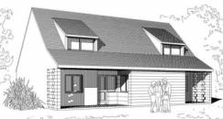

Construire une maison est une tâche complexe. Elle fait intervenir plusieurs corps de métiers.

TP1 : Le projet de construction

|  |  |  |
| --- | --- | --- |
| **On donne** | **On demande** | **On exige** |
| Des phrases à compléter  Un dossier ressources | De compléter les phrases par les mots qui sont proposés dans le dossier ressources | Une étude du dossier ressources.  Des phrases compréhensibles. |

|  |  |  |  |  |
| --- | --- | --- | --- | --- |
| Compétence évaluée cycle 3 | | na | ec | a |
| Techno 2-2.2 | Rechercher des informations dans une ressource documentaire |  |  |  |
| Scie-1.6 | Formaliser une partie de sa recherche sous forme écrite ou orale |  |  |  |

Pour un projet de construction, il faut:

* Un maître d’ouvrage (le client).

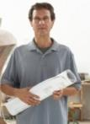

* Un maître d’œuvre

(constructeur) qui élabore :



* 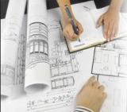l’étude financière
* les plans
* le cahier des charges
* 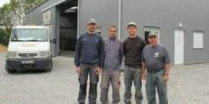Des entreprises qui s’engagent et respectent un planning des travaux.

DOSSIER RESSOURCES TP1

|  |  |
| --- | --- |
| MOTS | DEFINITIONS |
| **Planning des travaux** | **Tableau** affichant les périodes de travaux des différentes entreprises. |
| **Cahier des charges** | **http://t2.gstatic.com/images?q=tbn:ANd9GcSKDd8hqezShQXEn-wSDhcosTlPy7ZUxHKPabhSz5CjSUGUJL3TDocument** qui informe sur les exigences du client (besoins et contraintes)  et fait office de **contrat** entre deux parties :   * Le maitre d’ouvrage (client) * Le maître d’œuvre (constructeur) |
| **Etude financière** | calculEtude qui détermine le **coût** de votre construction afin de prévoir les **ressources** **financières** dont vous aurez besoin. |
| **Maître d’œuvre** | Personne choisie par le **maître d'ouvrage** (client) pour la réalisation du projet.   * architecte Il conçoit, dessine et décrit le bâtiment. |
| **plans** | Dessins techniques donnant l’emplacement, les formes et les dimensions de la construction.  (Plan de situation) (Plan de masse) (Plan de façade) (Plan d’ensemble) plan de situation plan de masse plan de façade maison |
| (Plan de fondation) (Coupes : verticales, horizontales, etc…)  l'implantation 0006 F00539FC plan |
| **Maître d’ouvrage** | clientC'est-à-dire le **client**, celui pour qui on construit. |
| **Entreprises** | ent2Les **chefs d’entreprises** (entrepreneurs) et leurs **salariés** qui concrétisent un projet de construction pour le **maître d’ouvrage.** |

TP2 : Les étapes de construction

|  |  |  |
| --- | --- | --- |
| On donne | On demande | On exige |
| Un dossier ressources sur les étapes de construction, des définitions, un imagier des différents corps de métiers.  2 tableaux sur les étapes de construction à compléter | Par groupe, d’associer dans les tableaux 1 et 2 les images et les définitions aux  étapes de construction. | Un travail de groupe attentif.  Des tableaux correctement complétés et compréhensibles |

|  |  |  |  |  |
| --- | --- | --- | --- | --- |
| Compétence évaluée cycle 3 | | na | ec | a |
| EMC | Savoir travailler en respectant les règles de la coopération |  |  |  |
| Fran-2.3 | Comprendre des textes, des documents et des images et les interpréter |  |  |  |

DOSSIER RESSOURCES TP2

**Les étapes de construction de bâtiments.**

On distingue 2 grandes catégories de métiers:

|  |
| --- |
| Les métiers du **GROS ŒUVRE** concernant:  L’ensemble des travaux qui soutiennent l’édifice et assurent sa stabilité et sa solidité.  Le **gros œuvre** prend fin avec la mise **HORS D’AIR et HORS D’EAU**.   * **Hors d’air**: C’est la pose des portes et des fenêtres extérieures. (métier du menuisier) * hors d'air et hors d'eau**Hors d’eau:** Concerne les travaux de construction de la charpente et de pose de la toiture (métiers du charpentier et couvreur). |
| Les métiers du **SECOND ŒUVRE** désignant.  les spécialités et métiers qui interviennent à la suite du gros œuvre pour construire, aménager, équiper la construction jusqu’à l’achèvement complet de l’ouvrage.  Il rend un bâtiment fonctionnel et habitable.  Les professionnels qui interviennent à ce stade de la construction sont spécialisés tels que : l’électricien, le menuisier, le plombier…  [Résultat de recherche d'images pour "métiers du second oeuvre"](http://www.google.fr/url?sa=i&rct=j&q=&esrc=s&source=images&cd=&cad=rja&uact=8&ved=0ahUKEwitgcWcy6fYAhXhLcAKHXm7Dc8QjRwIBw&url=http://www.observatoire-tec.fr/fiche-metier-225-ouvriers-non-qualifies-du-second-oeuvre-du-batiment&psig=AOvVaw21M08AkB61HxPZ70AxBqQ6&ust=1514373298904311) [Résultat de recherche d'images pour "métiers du second oeuvre"](http://www.google.fr/url?sa=i&rct=j&q=&esrc=s&source=images&cd=&ved=0ahUKEwjshdeHy6fYAhWqLMAKHR-8AMYQjRwIBw&url=http://groupe-geim.fr/second-oeuvre/&psig=AOvVaw21M08AkB61HxPZ70AxBqQ6&ust=1514373298904311) [Résultat de recherche d'images pour "métiers du second oeuvre"](http://www.google.fr/url?sa=i&rct=j&q=&esrc=s&source=images&cd=&cad=rja&uact=8&ved=0ahUKEwiD05bvyqfYAhVlCMAKHbXVDVwQjRwIBw&url=http://nuveva.com/plomberie-idees/plomberie-avec-metiers-sanitaire-chauffage-plomberie-groupe-socoda-idees-et-installation-evier-1688x1125/&psig=AOvVaw21M08AkB61HxPZ70AxBqQ6&ust=1514373298904311) |

**DEFINITIONS** : Je découpe et colle dans les tableauciseaux

|  |
| --- |
| Elle s’effectue en 2 temps : la mise en place des gaines, puis l’installation des prises électriques, interrupteurs, sources de lumière, tableau de répartition, domotique… |
| Ce sont les parties enterrées, non visibles de la construction. Elles sont coulées en béton armé. |
| Concerne les cloisons et plafonds pour répartir le volume des différentes pièces de votre habitation |
| Pose des portes et fenêtres extérieures ainsi que les stores, les volets, les portails d’entrées, de garages... |
| Partie des travaux comprenant l'édification des murs (BBM, béton, briques) ainsi que les travaux de revêtement (enduits, joints). |
| Il s’effectue en 2 temps : la mise en place du réseau de tuyauterie, puis l’installation des appareils.  (radiateurs, chaudière, poêle, pompe à chaleur,…) |
| Concerne la pose des revêtements de sols plastique ou bois, du carrelage, la peinture, la tapisserie, les équipements (escaliers, portes intérieures, plinthes...) |
| C’est l’évacuation des eaux usées. Soit par raccordement au tout-à-l’égout, soit par l’installation d’une fosse sceptique ou toutes eaux au jardin. |
| consistent à effectuer au moyen d'engins mécaniques le décapage des terrains en vue d’une construction. |
| Consiste à isoler le toit, le mur et le sol afin d’éviter les pertes de températures et économiser de l’énergie. |
| désigne l'agencement de matériaux recouvrant un bâtiment pour le protéger des intempéries. |
| Assemblage de pièces de bois ou de métal, servant à soutenir ou couvrir des constructions et faisant partie de la toiture |
| Elle s’effectue en 2 temps : la mise en place du réseau de tuyauterie et d’évacuation, puis l’installation des sanitaires et de la robinetterie |

Imagier des différents corps de métiers

du gros œuvre et du second œuvre

Je découpe et colle dans les tableaux ciseaux

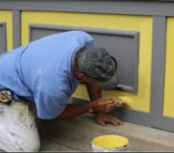 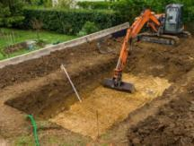 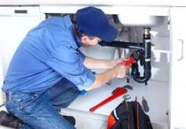

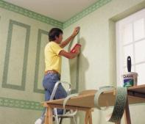  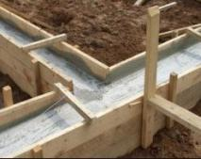

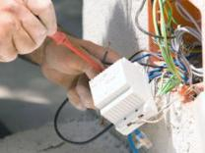 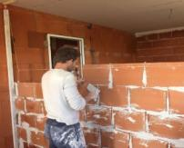 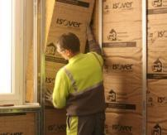

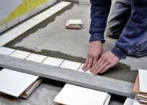 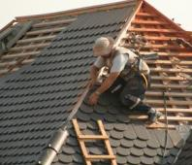 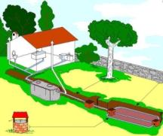

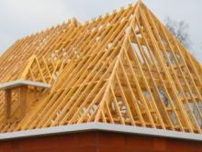 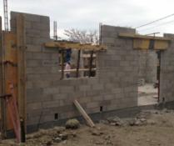 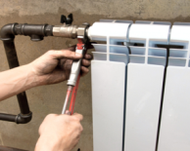

Tableau n°1: **LE GROS ŒUVRE**

|  |  |
| --- | --- |
| Etapes de construction | Photos |
| TERRASSEMENTS:  consistent à effectuer au moyen d'engins mécaniques le décapage des terrains en vue d’une construction. | TERRASSEMENT |
| FONDATIONS :  Ce sont les parties enterrées, non visibles de la construction. Elles sont coulées en béton armé. | fondation |
| ASSAINISSEMENT : C’est l’évacuation des eaux usées. Soit par raccordement au tout-à-l’égout, soit par l’installation d’une fosse sceptique ou toutes eaux au jardin. | assainissement |
| MAÇONNERIE :  Partie des travaux comprenant l'édification des murs (BBM, béton, briques) ainsi que les travaux de revêtement (enduits, joints). | mur%20BBM |
| CHARPENTE :  Assemblage de pièces de bois ou de métal, servant à soutenir ou couvrir des constructions et faisant partie de la toiture | charpente |
| COUVERTURE :  Désigne l'agencement de matériaux recouvrant un bâtiment pour le protéger des intempéries (ardoise, tuiles,…). | toit |
| MENUISERIES EXTERIEURES:  Pose des portes et fenêtres extérieures ainsi que les stores, les volets, les portails d’entrées, de garages... | menuis ext |

Tableau n°2: **LE SECOND ŒUVRE**

|  |  |
| --- | --- |
| Etapes de construction | Photos |
| ISOLATION:  Consiste à isoler le toit, le mur et le sol afin d’éviter les pertes de températures et économiser de l’énergie. | isolation |
| PLATRERIE:  Concerne les cloisons et plafonds pour répartir le volume des différentes pièces de votre habitation. | cloison |
| INSTALLATION SANITAIRE: Elle s’effectue en 2 temps :  La mise en place du réseau de tuyauterie et d’évacuation, puis l’installation des sanitaires et de la robinetterie. | Résultat de recherche d'images pour "métiers du second oeuvre" |
| ELECTRICITE: Elle s’effectue en 2 temps : la mise en place des gaines, puis l’installation des prises électriques, interrupteurs, sources de lumière, tableau de répartition, domotique… | elct |
| CHAUFFAGE: Il s’effectue en 2 temps : la mise en place du réseau de tuyauterie, puis l’installation des appareils.  (radiateurs, chaudière, poêle, pompe à chaleur,…) | chauffage2 |
| FINITIONS:  Concerne la pose des revêtements de sols plastique ou bois, du carrelage, la peinture, la tapisserie, les équipements (escaliers, portes intérieures, plinthes...) | carreleur |
| peintre |
| tapisserie.JPG |

TP3 : Le planning des travaux

|  |  |  |
| --- | --- | --- |
| On donne | On demande | On exige |
| Ci-dessous dans le désordre les photos représentant les interventions des entreprises.  Sur une feuille A4 un planning des travaux à compléter.  Les TP1 et TP2 à disposition. | D’inscrire l’ordre des étapes d’intervention des entreprises sur la fiche « planning des travaux ». | Une suite logique sur l’ordre des étapes d’intervention. |

|  |  |  |  |  |
| --- | --- | --- | --- | --- |
| Compétence évaluée cycle 3 | | na | ec | a |
| 2-1.3 | Planifier les étapes et les tâches pour la réalisation d’une production |  |  |  |
| Scie-4.3 | Utiliser différents modes de représentation formalisés (tableau) |  |  |  |

Liste des interventions des entreprises en images

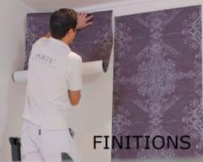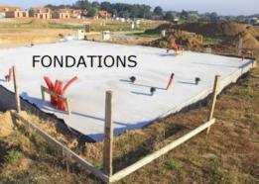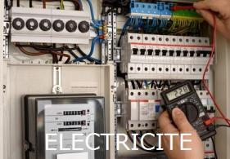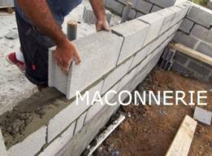

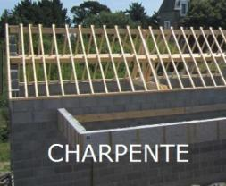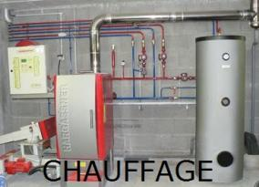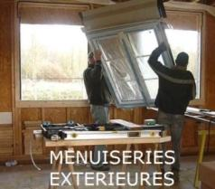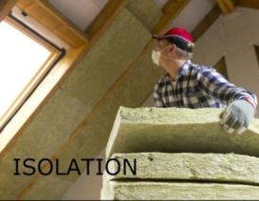

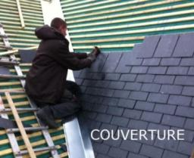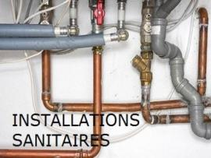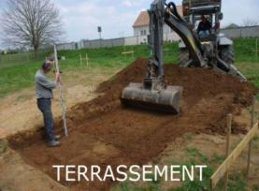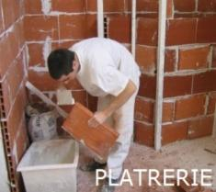

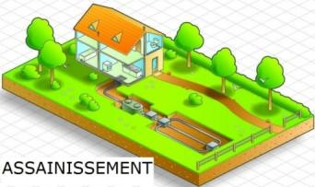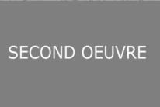

Corrigé

